Geradlinige Bewegungen (gleichmäßig beschleunigt)

Eine Geschwindigkeitsänderung wird in der Physik Beschleunigung genannt. Die Beschleunigung gibt an, wie schnell sich die Geschwindigkeit eines Körpers ändert. So wie die Geschwindigkeit die Änderungsrate des Ortes darstellt, ist die Beschleunigung die Änderungsrate der Geschwindigkeit.
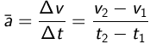
Für die Durchschnittsbeschleunigung während eines Zeitintervalls Δt kann man daher schreiben:

Die Beschleunigung a zu einem bestimmten Zeitpunkt (Momentanbeschleunigung) ergibt sich (wie bei der Momentangeschwindigkeit) als Grenzwert dieses Differenzquotienten für Δt → 0:
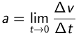
Die Einheit der Beschleunigung ist

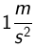
Ein Körper, der sich mit einer Beschleunigung von

bewegt, ändert in der Zeit

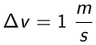
seine Geschwindigkeit um

Die Gesetze der gleichmäßig beschleunigten Bewegung lauten:
Zeit-Weg-Funktion
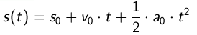
Zeit-Geschwindigkeit-Funktion
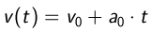
Zeit-Beschleunigung-Funktion
(s₀ = zurückgelegte Strecke vor der Beschleunigung, v₀ = Geschwindigkeit vor der Beschleunigung, a₀ = Anfangsbeschleunigung)
Anschauliche Darstellung der „Gesetze der gleichmäßig beschleunigten Bewegung“
Der Flächeninhalt unter dem Graphen entspricht der Geschwindigkeit. Die Fläche ist ein Rechteck mit dem Inhalt
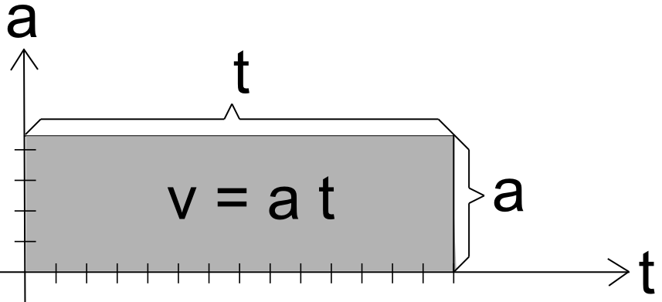
v = a · t.

Aus dem t-v-Diagramm lässt sich der im selben Zeitintervall zurückgelegte Weg bestimmen. Die Geschwindigkeit ist proportional zu t, ihr Graph also eine Ursprungsgerade. Der Flächeninhalt des rechtwinkeligen Dreiecks unter dem Graphen der Geschwindigkeit ergibt sich aus den Dreiecksseiten:
s = ½ · v · t.
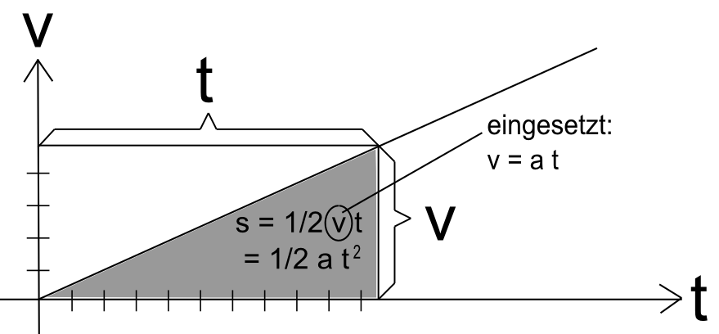
Setzt man für v die Zeit-Geschwindigkeit-Funktion v = a·t ein erhält man
s = ½ · a · t².
Das entsprechende s-t-Diagramm sieht folgendermaßen aus:
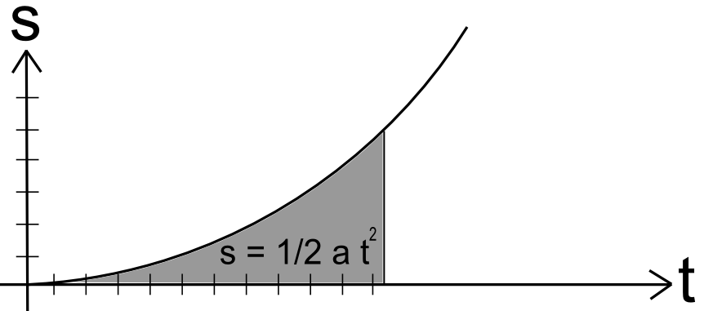
Infoblatt: Beispielrechnungen zu den „Gesetzen der gleichmäßig beschleunigten Bewegung“
Die Gesetze der gleichmäßig beschleunigten Bewegung lauten:
Zeit-Weg-Funktion
Zeit-Geschwindigkeit-Funktion
Zeit-Beschleunigung-Funktion
(s₀ = zurückgelegte Strecke vor der Beschleunigung, v₀ = Geschwindigkeit vor der Beschleunigung, a₀ = Anfangsbeschleunigung)
Zeit-Weg-Funktion

3 Beispiele:
1) Ein Auto steht an der Ampel (s₀ = 0, v₀ = 0) und beschleunigt mit 1 m/s². Nach 10 Sekunden ist das Auto s (10 s) = 50 m weit von der Ampel entfernt.

2) Ein Auto fährt mit konstanten 10 m/s (entspricht v₀) auf eine Ampel zu. Danach beschleunigt es gleichmäßig mit 1 m/s². Nach 10 Sekunden der Beschleunigung ist das Auto (100 m + 50 m =) 150 m weit von der Ampel entfernt.

3) Ein Auto bleibt 10 Meter (entspricht s₀) vor einer roten Ampel stehen und beschleunigt danach gleichmäßig mit 1 m/s². Nach 10 Sekunden der Beschleunigung ist das Auto (- 10 m + 50 m =) 40 m weit von der Ampel entfernt.

Zeit-Geschwindigkeit-Funktion
2 Beispiele:
1) Ein Auto steht an der Ampel (v₀ = 0) und beschleunigt mit 1 m/s². Das bedeutet, dass das Auto pro Sekunde um 1 m/s schneller wird. Nach 10 Sekunden besitzt das Auto demnach eine Geschwindigkeit von v (10 s) = 10 m/s.

2) Ein Auto fährt mit konstanten 15 m/s (entspricht v₀) durch eine Ortschaft. Danach beschleunigt es gleichmäßig mit 1 m/s². Nach 10 Sekunden der Beschleunigung ist das Auto 25 m/s schnell.

